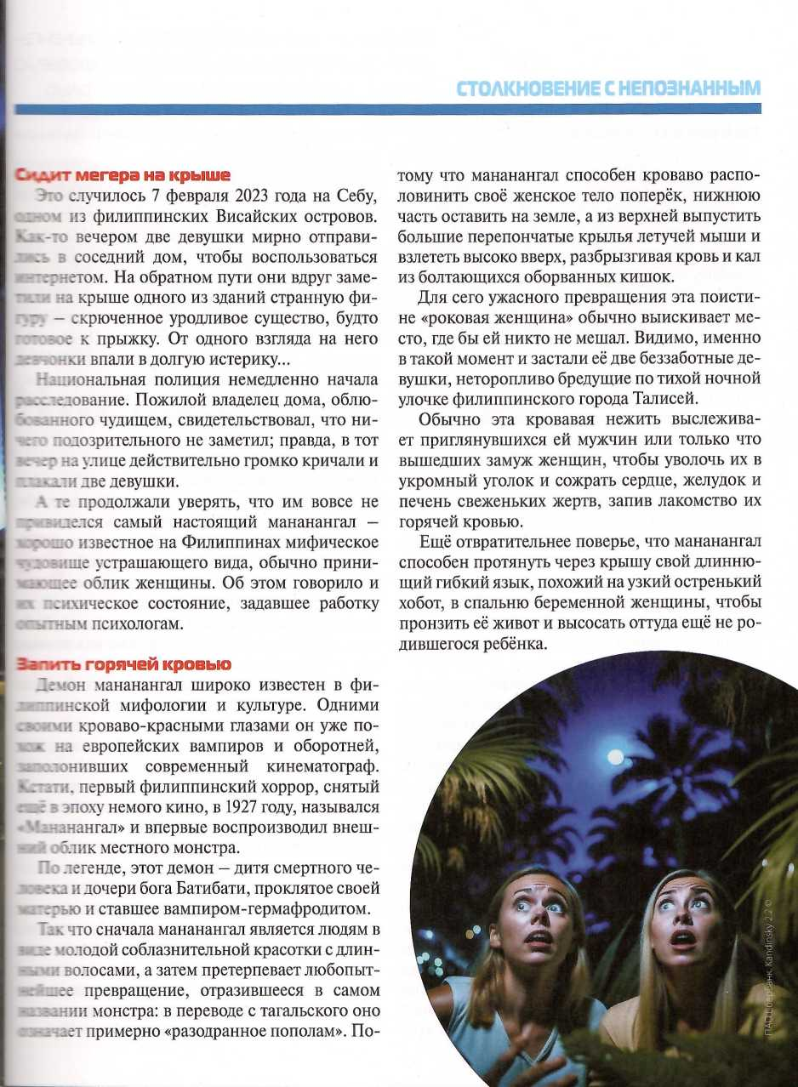

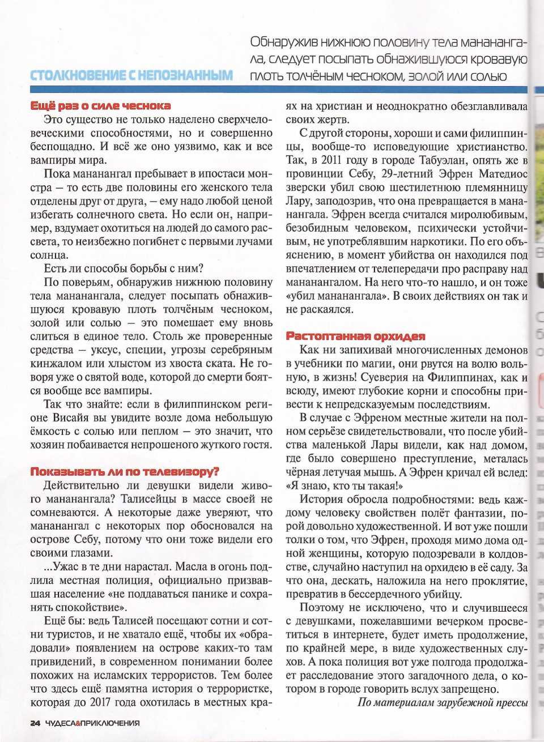

3, Об Это

В

ысшая т  
возвышен  
.ковья с

■.. • Зачри-гора.  
квотных времё  
ЧТО ЭТО ОТ)  
м т - - тайна за  
п мечаттял сое  
.. т. что рань  
ценность  
•. -'ином поле  
Шжжино из лес  
... - - .ти замирг  
. -гора ушла п<  
- деревенька  
куда не дел  
еденной жц

1 Её koi  
• • . ддышанну  
к. дножию гор  
. - атушки. ч  
• - - зыческого  
остом месте. В  
огтеякствовал с  
• Он так уст

